Sumário

1. Introdução 3

2. Estudo de Caso 3

3. Tratamento e Modelagem dos Dados 3

3.1. Automatização e Padronização via Excel com VBA 3

3.2 Modelo Transacional 5

4. Proposta do Processo do BI 6

5. Elaboração do Banco de Dados 8

5.1. Descrição do ETL para o banco de dados 8

6. Dashboard 8

7. Conclusão 9

# 1. Introdução

Este documento tem como objetivo coletar, analisar e definir as principais necessidades relacionadas ao projeto de Business Intelligence (BI) da empresa Altapint. Busca-se identificar os problemas operacionais existentes, compreender os processos internos e propor soluções que otimizem o uso de dados na tomada de decisão gerencial.

# 2. Estudo de Caso

A Altapint é uma empresa especializada em pintura eletrostática em pó e jateamento abrasivo, localizada em São João de Meriti, Rio de Janeiro. A empresa opera com estrutura enxuta e não possui setores de Tecnologia da Informação (TI) ou Business Intelligence (BI).

Todas as informações são armazenadas em planilhas Excel salvas no OneDrive, acessadas apenas pelo proprietário, Sr. Valdenio Araújo, e sua assistente. Visando uma melhor gestão e visualização dos dados, o Sr. Valdenio solicitou a implementação de um projeto de BI para acompanhamento do histórico de serviços, controle de estoque e análise de lucros.

O escopo do projeto inclui:

* Criação de um banco de dados PostgreSQL, com atualizações mensais programadas para o primeiro sábado de cada mês.
* Desenvolvimento de um dashboard analítico contendo os principais indicadores operacionais e financeiros, conforme descrito no Anexo 1.

# 3. Tratamento e Modelagem dos Dados

A empresa possuía um único arquivo Excel com 127 planilhas, cada uma representando uma tinta. Cada planilha continha informações sobre estoque e histórico de movimentações desde sua criação.

Com o objetivo de padronizar e preparar os dados para integração com ferramentas de ETL, utilizou-se Python para extrair as informações essenciais e consolidar tudo em um único arquivo com apenas duas planilhas: "Tintas" e "Estoque".

## 3.1. Automatização e Padronização via Excel com VBA

Anteriormente, o controle de estoque era totalmente manual. Sempre que um serviço era realizado, o operador precisava inserir os dados, calcular o consumo de tinta e atualizar o estoque manualmente.

Após a organização inicial dos dados, sugeriu-se ao cliente a inclusão de macros VBA para automatizar as tarefas de:

* Cadastro e remoção de tintas
* Registro de serviços
* Movimentações de estoque

Essas funcionalidades foram integradas diretamente ao Excel com botões e telas customizadas.

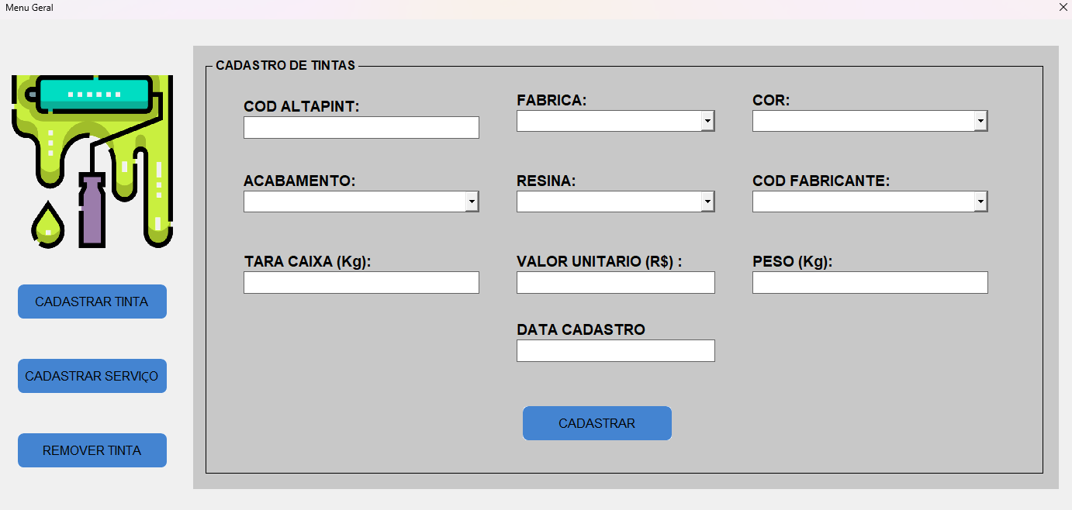FIGURA 1 – CADASTRO DE TINTA

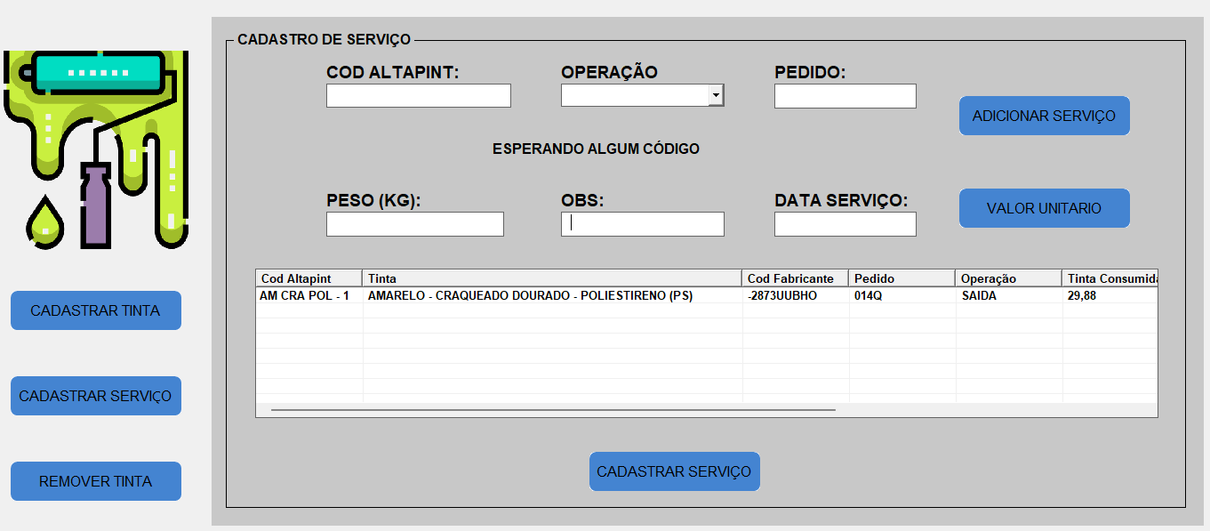FIGURA 2 – CADASTRO DE SERVIÇO

## 3.2 Modelo Transacional

Com a base de dados limpa e o Excel remodelado, foi criado um modelo transacional no banco de dados PostgreSQL. O modelo foi diagramado com o software BRModelo e contempla as principais entidades envolvidas na gestão de tintas, estoque, serviços e histórico.

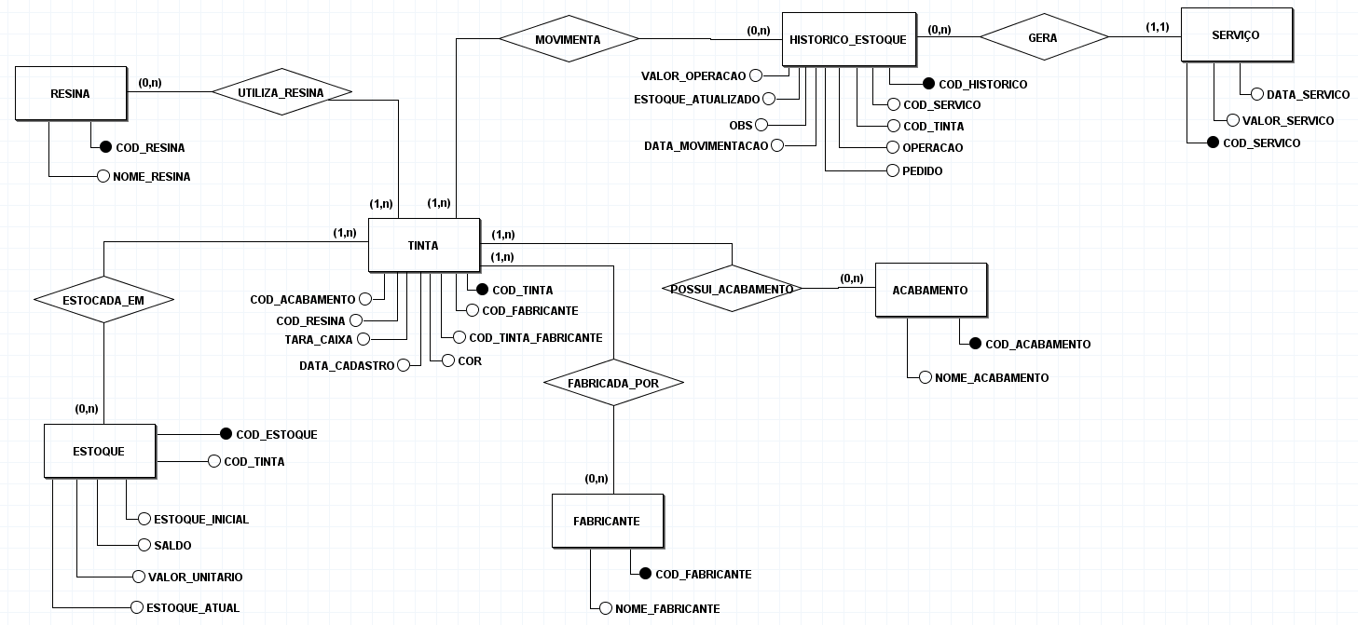FIGURA 3 – MODELO TRANSACIONAL

# 4. Proposta do Processo do BI

A proposta do processo de BI para a Altapint parte da estrutura apresentada na Figura 4.

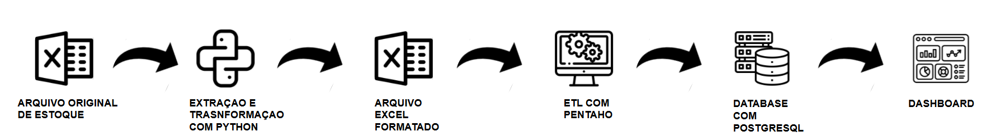FIGURA 4 – PROCESSO DE BI

Originalmente, todas as informações estavam em um arquivo desorganizado com 127 planilhas. A solução proposta envolveu:

* Extração automatizada de dados via Python
* Consolidação em três planilhas principais
* Automatização de operações no Excel via VBA
* Armazenamento e consulta centralizada no banco de dados PostgreSQL

Dessa forma, o Excel continua sendo utilizado para entrada de dados, enquanto o banco de dados serve como repositório para análise e visualização.

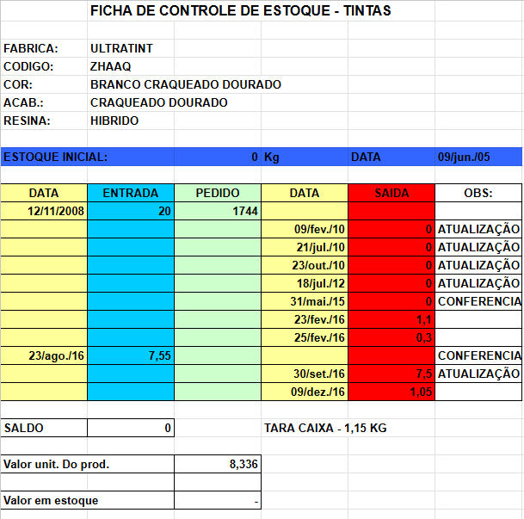FIGURA 5 – ANTIGA PLANILHA

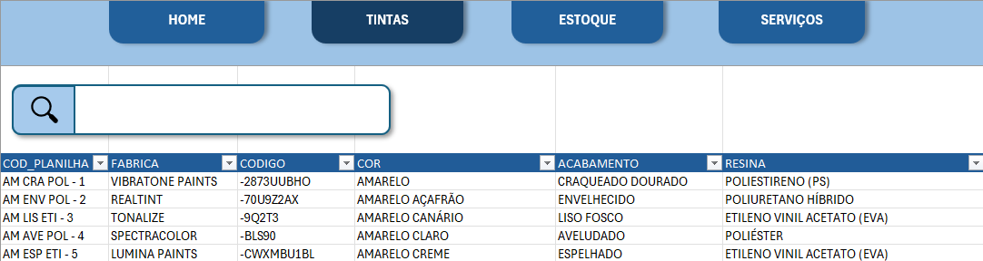

FIGURA 6 – PLANILHA PROCESSADA

# 5. Elaboração do Banco de Dados

O banco de dados PostgreSQL foi escolhido por ser uma solução robusta, gratuita e amplamente utilizada no mercado. Sua função é servir como repositório central das informações operacionais da empresa, garantindo segurança, padronização e consistência.

A entrada de dados ocorre pelo Excel, e o banco é alimentado através de processos de ETL desenvolvidos para realizar cargas, atualizações e validações de integridade.

## 5.1. Descrição do ETL para o banco de dados

O processo de ETL foi desenvolvido no Pentaho Data Integration (PDI) e tem como função:

* Realizar cargas iniciais das planilhas Excel
* Verificar se os dados foram alterados ou apagados
* Atualizar o banco de forma automática caso haja diferenças

Cada tipo de dado (tintas, estoque, fabricantes, etc.) possui seu próprio fluxo de carga.

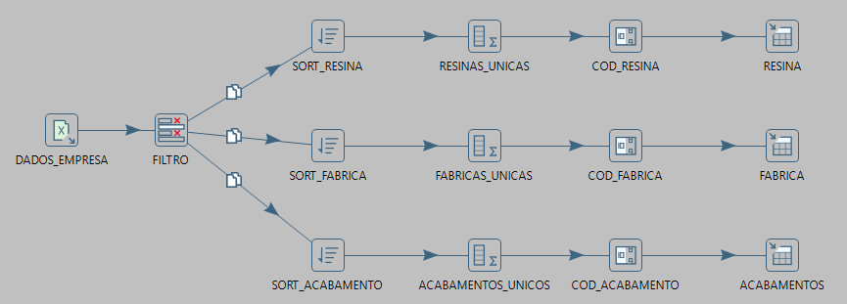FIGURA 7 – CARGA EXCEL RESINA, FABRICANTE E ACABAMENTO PARA O DB

# 6. Dashboard

O dashboard foi construído com base nos requisitos definidos pelo cliente e descritos no Anexo 1. Os indicadores implementados incluem:

* RQ-01 – Análise do lucro das resinas
* RQ-02 – Análise do lucro dos acabamentos
* RQ-03 – Análise do fabricante e tinta sobre receita, margem e lucro
* RQ-04 – Análise do lucro e ticket médio mensal
* RQ-05 – Análise da margem de lucro, ticket médio e lucro líquido
  1. O dashboard foi projetado para ser de fácil compreensão, responsivo e com possibilidade de expansão futura.

# ****7. Conclusão****

A implementação do projeto de BI na Altapint representa um grande avanço na digitalização e controle dos processos internos da empresa. A unificação dos dados, a automação de tarefas operacionais e a visualização analítica contribuem para tomadas de decisão mais rápidas, embasadas e seguras.

A continuidade desse processo dependerá da manutenção das ferramentas desenvolvidas, da disciplina na entrada de dados e da atualização mensal do banco, conforme planejado.